CƠ SỞ DỮ LIỆU

**Yêu cầu:**

1. **Tạo Bảng Đăng nhập**

Thuộc tính:

Username: Tên đăng nhập

Password: Mật khẩu (thay đổi được)

1. **Thiết kế bảng Đăng ký**

Thuộc tính:

Username: Tên đăng nhập

Password: Mật khẩu

1. **Bảng nhân viên**

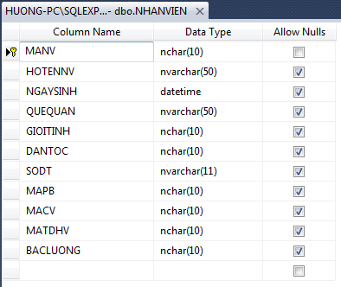

1. **Chức vụ**

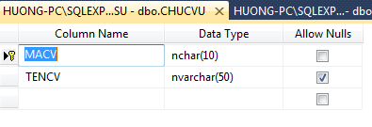

1. **Phòng ban**

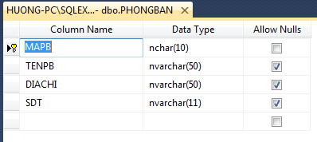

1. **Trình độ học vấn**

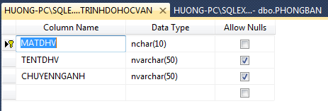

1. **Lương**

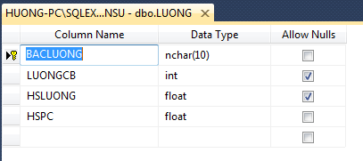

1. **Thời gian công tác**

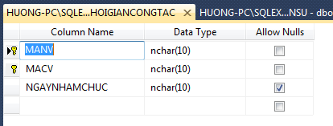

1. **Hợp đồng lao động**

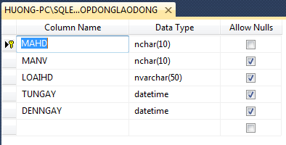

1. **Hãy tạo thêm bảng chấm công**

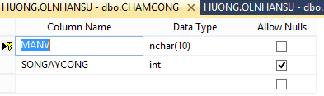

1. **Khen thưởng-kỹ luật**

